

**ETEC JACINTO FERREIRA DE SÁ**

**TÉCNICO EM INFORMÁTICA PARA INTERNET**

**ERGONOMIA NO HOME OFFICE**

**NICHOLAS RODRIGUES DE CASTRO  
NIKOLAS ALEXANDRE GOMES  
PEDRO HENRIQUE CABRAL  
PEDRO LUCAS BRANDÃO E SILVA  
VITOR HUGO OLIVEIRA LEITE**

Ourinhos– SP

Dez/2021



**ETEC JACINTO FERREIRA DE SÁ**

**TÉCNICO EM INFORMÁTICA PARA INTERNET**

**ERGONOMIA NO HOME OFFICE**

**NICHOLAS RODRIGUES DE CASTRO  
NIKOLAS ALEXANDRE GOMES  
PEDRO HENRIQUE CABRAL  
PEDRO LUCAS BRANDÃO E SILVA  
VITOR HUGO DE OLIVEIRA LEITE**

Pré-Projeto, apresentado na discplina Planejamento do Trabalho de Conclusão de Curso, como requisito básico para o Desenvolvimento do Trabalho de Conclusão de Curso do Técnico em Informática para Internet.

Orientador:

Regiane Ezequiel Fantinati

Ronie Ribeiro Camargo

Ourinhos – SP

Dez/2021

Sumário

1 resumo 3

2 introdução 4

3 análise da pesquisa 7

3.1 conclusão dos dados 12

4 o ambiente de trabalho em casa 13

5 adequação ao home office 15

6 ergonomia auxiliando diariamente 17

7 técnicas e fundamentos da ergonomia 19

7.1 a importância da postura 19

7.2 recomendação de uso para computadores 20

7.3 recomendação de uso para dispositivos móveis 21

7.4 cadeiras ergonômicas 21

7.5 mouses ergonômicos 22

7.6 teclados ergonômicos 23

8 conclusão 24

# resumo

Levando em conta o atual cenário que estamos vivendo, onde o distanciamento social e a proteção vem sendo um constante agente, o home office é a escapatória para diversas empresas que desejam manter seu rendimento de trabalho. Com a alta demanda dessas ocupações, a incultura da ergonomia pode retratar a grande perda de eficiência acrescentado a problemas ocasionados ao excesso de trabalho repetitivo. Consequentemente, este trabalho propõe a análise dos postos de trabalhos não se limitando somente a coleta de dados, mas também projetar as possíveis soluções para que o incômodo seja dissolvido. Através desta pesquisa, iremos absorver todo o conhecimento pré-existente sobre ergonomia dos entrevistados, todas as suas queixas, sua situação diária frente ao trabalho e seu desempenho na dor esportiva. A pesquisa mostrará claramente como seus materiais devem ser dispostos no local de trabalho, como computador, teclado, mouse, todas as especificações dos móveis a serem utilizados e a postura corporal necessária antes do trabalho.

**Palavras-chave:** Ergonomia. *Home Office*. Rendimento e bem-estar.

# INTRODUÇÃO

A ergonomia não é um tópico muito visível nem mesmo praticado atualmente, pode-se notar facilmente seu desconhecimento pela maioria das pessoas. Isso implica diretamente em como utiliza-la e como aplica-la ao seu benefício próprio para melhor rendimento do trabalho. A ergonomia, considerada um risco ocupacional, deve assegurar as melhores condições de produtividade, qualidade, segurança e da preservação da saúde e do bem-estar do indivíduo.

No contexto do cenário atual em que as interações sociais foram interrompidas, visando o distanciamento social a fim de diminuir a chance da exposição a *COVID-19*, o ambiente laboral passou a ser o *Home Office*. Entretanto, grande parte das residências não possui as condições adequadas para acomodar ambientes de trabalho, seja por falta de espaço, mobiliário inapropriado ou mesmo pela multiplicidade de funções em um mesmo ambiente. As consequências para os trabalhadores que subitamente se encontram em teletrabalho, sem um acompanhamento próprio, podem ser desastrosas e irreversíveis. Assim, estratégias específicas, em conjunto com as organizações e seus trabalhadores, são fundamentais para que haja os melhores e mais vantajosos resultados possíveis.

Tendo em mente esses quatro pilares para a estruturação da Ergonomia em seu *Home Office*, a percepção de suas condições de trabalho, o conceito autocrítico de como evoluir, maneiras de adotar a ergonomia diariamente e como aperfeiçoá-la aplicando os conhecimentos da ciência, o individuo será capaz de alcançar um patamar em seu emprego e se sentir realmente confortável. A autoanálise de suas condições de trabalho parte do pressuposto que no trabalho em casa o trabalhador necessita de se auto supervisionar para posteriormente se corrigir e manter hábitos adequados para cumprir as exigências de seus afazeres. Diretamente ligado a esse tópico, nos é apresentado o conceito de evolução, onde por sua vez analisados a rotina e condições de trabalho, é necessário que se haja a conciliação entre o emprego e os afazeres domésticos para que se cumpra as metas estipuladas.

Por meio da Ergonomia, podemos manter o rendimento do *Home Office* sem perder a qualidade e o conciliamento com os infortúnios domésticos. Quando não nos preocupamos com nossas queixas podemos manter o foco no trabalho cumprindo nossos objetivos e finalizando o dia com um saldo positivo. A Ergonomia, de acordo com Hudson Couto, nos apresenta fundamentos como altura da mesa e disposição do setup, rotina de pausas e alongamentos, melhor postura corporal em frente ao computador entre outros, que nos previnem de dores musculares e cansaços mentais nos fazendo trabalhar até mais dispostos e felizes.

Por meio dessa pesquisa absorveremos todo o conhecimento pré-existente dos entrevistados sobre a ergonomia, todas as suas queixas, como dispõem-se diariamente diante de seu local de trabalho e como se comportam referente a suas dores motoras. A pesquisa exibirá claramente como deve ser disposto seus materiais no local de trabalho, como computador, teclado, mouse, todas as especificações dos móveis a serem utilizados e também a postura corporal necessária à frente de seu trabalho. Posições específicas serão analisadas para descobrir o porquê de certo desconforto.

A ergonomia vem sendo vista nos dias de hoje como um importante fator estruturador em qualquer ambiente de trabalho, ela é imprescindível quando se trata de agilidade no trabalho e rendimento saudável sem esquecermos do nosso corpo. A ergonomia admite uma interpretação do trabalho bastante ampla, abrangendo todas as situações em que ocorre o relacionamento entre o ser humano e uma atividade produtiva de bens ou serviços (COUTO, 2020). Levando em conta o atual cenário que estamos vivendo, onde o distanciamento social e a proteção vem sendo um constante agente, o home office é a escapatória para diversas empresas que desejam manter seu rendimento de trabalho. Com a alta demanda dessas ocupações, a incultura da ergonomia pode retratar a grande perda de eficiência acrescentado a problemas ocasionados ao excesso de trabalho repetitivo. Consequentemente, este trabalho propõe a análise dos postos de trabalhos não se limitando somente a coleta de dados, mas também projetar as possíveis soluções para que o incômodo seja dissolvido.

Posteriormente ao levantamento de literatura, identificamos algumas maneiras mais assertivas de apresentarmos nosso tema juntamente da coleta de dados, por consequência, aplicamos um questionário onde fomos capazes de analisar minuciosamente as principais dificuldades enfrentadas pelos trabalhadores e o que implicam em sua falta de desempenho. Dividimos as perguntas em sessões especificas para facilitar a compreensão de todo acervo, fomos bastante objetivos se tratando de medidas e recomendações de distanciamento entre os instrumentos e apresentamos claramente o conteúdo teórico para facilitar o entendimento. Abusando desses questionários online apresentaremos de forma coesa e didática os fundamentos de nossa pesquisa e seus diversos benefícios e como usa-la diariamente para a obtenção de melhores resultados. Por meio dessa análise será possível instruir esse tema tão importante para um dos públicos que mais demandam dela para sua estabilidade.

# análise da pesquisa

Por meio de nosso questionário, Questionário Ergonomia no *Home Office*, foi possível recolher uma quantidade substancial de respostas para analisarmos e propormos soluções para possíveis problemas recorrentes no *Home Office* pela falta da aplicação da Ergonomia. Primeiramente foi feito uma pesquisa para discutir qual o percentual de pessoas que já conheciam e praticavam o uso da Ergonomia em seu trabalho e como esperado, a maioria das respostas foram negativas, ou seja, 62,2%, conforme apresentado no gráfico 1, dos entrevistados não conheciam a ciência. Isso demonstra a insciência do público referente a esse tema, possível causa dos infortúnios no ambiente de trabalho, como será discutido a diante.

Gráfico 1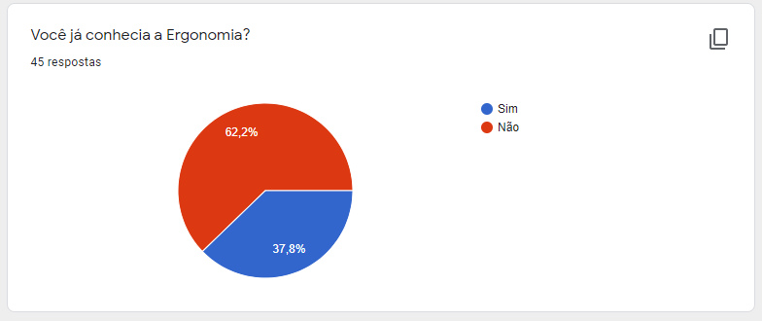

Também era de nosso cunho informativo discorrer sobre quais as principais atividades eram praticadas no âmbito doméstico dos nossos interrogados. Foi apresentado três alternativas principais para as atividades domésticas sendo elas, home office, EAD (ensino online) e lazer. Respectivamente o resultado foi 62,2% para EAD, 26,7% para lazer e 11,1% para home office, compreendendo que o hábito do trabalho em casa ainda não é tão comum quanto um dia será. Apresentando a maior parcela dos resultados ficou com o ensino online, algo muito compreensivo devido a recente pandemia da *COVID-19* cujo fator intencionou a obrigatoriedade do distanciamento social para a prevenção da proliferação do vírus.

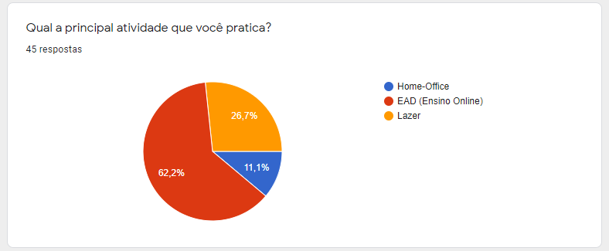Gráfico 2

Outro importante questionamento a ser levado em questão é como o *Home Office* vem sendo reconhecida por meio das empresas, uma vez que atualmente ela está em um crescimento exponencial, fazendo parte de importantes protocolos de saúde trabalhistas. Surpreendentemente os dados gerados não são agradáveis devido a 66,7% dos resultados terem sido negativos quanto a adoção da prática do home office pelas empresas. Isso reflete diretamente a falta de conhecimento por parte dos contratantes, visto que a ciência apresentada em questão colabora diretamente para o desenvolvimento positivo de qualquer empresa que a utilize.

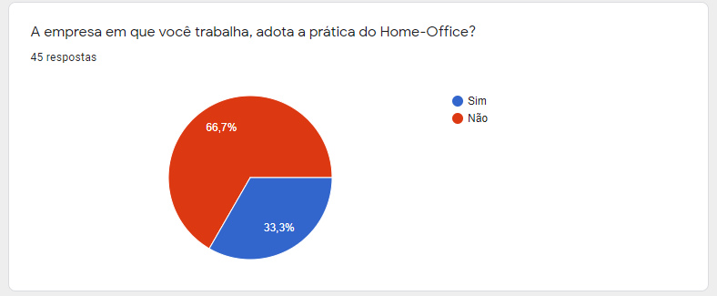Gráfico 3

É de suma importância que o praticante do home office possua um ambiente de trabalho reservado, esse é um dos pilares para a qualidade tanto do trabalho a ser desenvolvido quanto a saúde do colaborador que o desenvolve. Imaginamos também as possíveis resoluções desse dilema, em consequência que, a maioria das pessoas não conseguem conciliar harmonicamente o trabalho com a rotina doméstica, deixando muitas vezes de lado o conforto e a concentração de um bom dia de serviço para cumprir os afazeres de casa. De acordo com nosso questionário 40% das pessoas não possuem um ambiente reservado, 26,7% possuem um ambiente adequado e 33,3% são forçados a se adequarem a qualquer espaço em suas casas, conforme apresentado no gráfico 4.

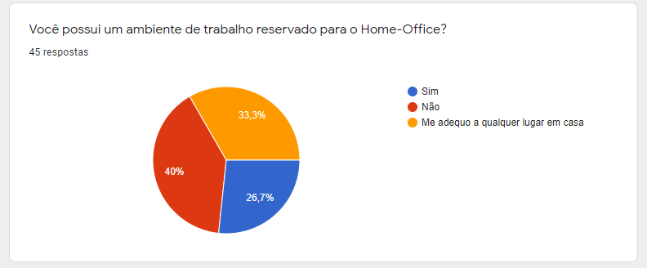Gráfico 4

Uma das coisas que diferencia um trabalhador comum do praticante do home office é a carga horária. Enquanto em um emprego corriqueiro você possui um expediente específico de trabalho, no home office você mesmo cria o tempo necessário para a realização de suas tarefas, no entanto muitas vezes pela falta da Ergonomia não é otimizado de forma eficiente o seu ofício. Também analisamos em nossa pesquisa esse tópico, cujo os resultados foram: 40% usam os aparelhos entre 4 e 6 horas, 35,6% usam mais de 6 horas, 13,3% usam entre 2 e 4 horas e por fim 11,1% usam menos de 2 horas por dia. Visivelmente percebemos que as pessoas passam muito tempo a frente dos aparelhos, justificado talvez pela necessidade e falta de otimização do serviço, demandando mais tempo para finalizá-lo. Na maioria das vezes em que nos abstemos de cumprir certos preceitos durante o trabalho, os afazeres se tornam algo mais cansativos onde será necessário mais tempo até a conclusão do requisitado.

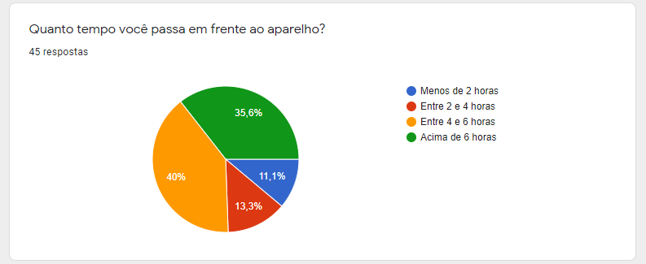Gráfico 5

Relacionado aos resultados acima obtemos as consequências de praticar esse uso excesso dos aparelhos, as queixas de desconfortos. Quando não nos preocupamos com a nossa postura no ambiente de trabalho, principalmente home office, notamos novas dificuldades que começam a nos distanciar do conforto, do bem-estar e especialmente do rendimento. Simultaneamente nossas pesquisas mostraram o esperado 53,3% dos entrevistados sentem desconforto durante os afazeres e a maioria dessas queixas está ligada a dor na lombar, incômodo visual e dores na cabeça.

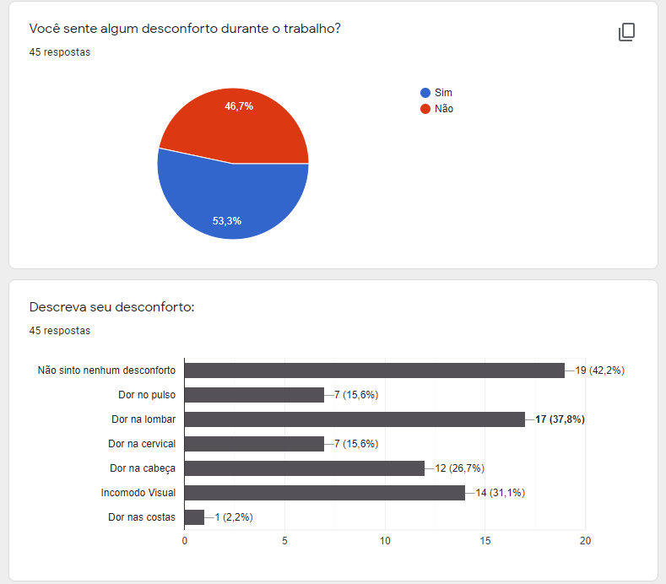Gráfico 6

Para terminar, todo bom dia de trabalho deveria finalizar com um bom humor, exemplificando a nossa persistência e empenho no serviço, porém não é o que acontece normalmente. Especialmente no home office, um trabalhador que não se sinta satisfeito durante a realização da tarefa, também não se sentirá animado ao final do dia. Ao observar o gráfico abaixo vemos que 44,4% finaliza seu dia com o humor indiferente, 26,7% cansado, 20% bem-humorado e 8,9% mal-humorado. Isso possivelmente se deve pela falta dos cumprimentos de pequenos hábitos saudáveis que a Ergonomia propõe que nos auxiliam a manter a qualidade e saúde no emprego.

Gráfico 7

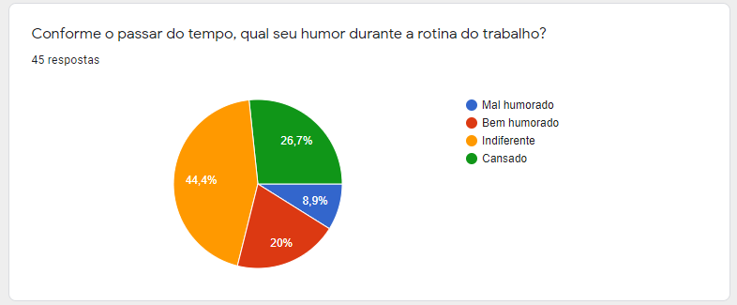

## conclusão dos dados

Fazendo uma análise geral de todos os pontos apresentados até aqui, observamos claramente que poucas pessoas conhecem a Ergonomia e esse presumivelmente é o grande causador dos desconfortos também apontados. A grande taxa das pessoas que resistem em não utilizar a ciência ao seu favor, persistem em um longo dia de trabalho com queixas de dores diversas pelo corpo, cansaço mental, humor indiferente e, por fim, ainda não conseguem obter um bom rendimento.

# o ambiente de trabalho em casa

Trabalhar em casa é uma tarefa muito difícil para algumas pessoas devido que nossas casas nem sempre estão prontas para comportar o home office por algumas horas. A falta desse espaço afeta a qualidade das atividades realizadas e pode causar graves problemas de saúde. Se manter confortável e produtivo no home office é uma tarefa muito difícil visto que, as pessoas têm que conciliar suas tarefas domésticas com o trabalho. Outro ponto que pode fazer a produtividade diminuir é a inevitável tentação de deitar em suas camas, assistir a um vídeo, mexer em uma rede social, dentre outras. Algumas dicas de como melhorar seu ambiente com hábitos saudáveis e que aumentam seu rendimento:

* Tenha um espaço separado para trabalhar: Busque que seu ambiente de trabalho tenha divisórias como portas ou paredes, fazendo isso ajuda a enganar nosso cérebro, fazendo-o pensar que é como num escritório físico onde ao se deslocar para seu local de trabalho, o foco vem à tona e as distrações são evitadas. (Não monte seu local no mesmo cômodo onde você descansa como quarto ou sala de estar, isso diminui as tentações).
* Móveis e equipamentos ergonômicos: Trabalhar na mesa de jantar pode até ser prático, porém isso acarretará em um desconforto, por exemplo dor nas costas. É fundamental uma mesa e cadeira ergonômica, além de suporte para os pés e um monitor na altura correta.
* Desenvolva uma rotina: Criar uma rotina ajuda na organização do seu cotidiano, coisas com acordar no mesmo horário, se vestir, tomar um bom café, ajudam a manter a produtividade.
* Planejamento e Organização: Organize as tarefas que você deve fazer e as deixe em sua vista, como deixar anotado em agendas, post its, e lembre-se de marcar quando concluído.
* Iluminação: É sempre recomendado que a luz seja natural, uma janela ou porta aberta para não dificultar a vista, contudo, nem sempre podemos contar com a luz natural, então nesses casos é recomendado uma lâmpada de LED, por ser econômica e não prejudicar tanto a visão.

# adequação ao home office

Naturalmente, o *Home Office* se mostrou como um método vantajoso em diversos sentidos, principalmente em um momento como o atual, do qual estamos saindo no momento, a pandemia do coronavírus. Porém, a sua prática deve estar sempre atrelada aos hábitos saudáveis que são propostos na ergonomia. É claramente perceptível que a ergonomia é a chave para manter a qualidade de serviço no trabalho remoto, pois ela assume essa responsabilidade de manter a saúde nos seus diversos sentidos.

Com a crise do *COVID-19*, milhares de lares brasileiros se tornaram ambientes de trabalho, escritórios em casa, porém, na maioria esmagadora dos casos não existe estrutura alguma para algo do gênero, já que grande parte das pessoas, como nossas pesquisas apontaram, carecem de informações relacionadas ao hábito ergonômico no dia a dia, necessitando, portanto, de serem ensinadas. Segundo Buenano e Triska (2020), ensinar sobre ergonomia para os trabalhadores não é apenas transferir conhecimento, mas criar a oportunidade para a sua produção na sociedade.

Uma das formas de garantir que o colaborador tenha a estrutura necessária para trabalhar em casa é oferecer ajuda de custo para os gastos relacionados ao trabalho. Além disso, também é muito importante que o trabalhador tenha condições de trabalhar de forma saudável e confortável, com ergonomia. O deputado Márcio Marinho apresentou em janeiro um projeto de lei (PL) que institui o auxílio home office. Nele, está previsto que o empregador terá de pagar um valor ao empregado que subsidiará despesas geradas pelo trabalho quando feito na própria residência. As despesas previstas relacionadas ao trabalho são: internet, energia elétrica, *softwares*, *hardwares* e infraestrutura necessária ao trabalho remoto. O projeto determina que o empregador contribuirá com 30% dos gastos acima, desde que comprovadas as despesas.

Portanto, manter boa postura e práticas de exercícios físicos de tempos em tempos, além de evitar exageros e estresse são a chave para a boa adequação ao modelo *Home Office*, sem que haja problemas sérios, mentais e físicos, relacionados, problemas esses que sempre ocasionam a falta de produtividade, que deve ser combatida fortemente no trabalho em casa.

# ergonomia auxiliando diariamente

Os principais problemas que a falta de ergonomia pode trazer, ainda mais dentro do formato *Home Office*, são inflamações, lesões e dores nos músculos, articulações, tendões, ligamentos e nervos, que podem se tornar crônicas. As principais complicações estão englobadas no L.E.R (Lesão por Esforço Repetitivo), comum em muitas profissões onde se exerce a mesma atividade continuamente. Tais questões podem trazer problemas não só físicos, como psicoemocionais também que podem influenciar fadiga, gastrite e até ansiedade, entre outros. Esse cenário influencia a insatisfação e a baixa produtividade afetando diretamente os resultados da empresa.

A vantagem do home office é ter mais tempo e autonomia, respeitando os horários e regras da empresa, para criar uma rotina, visto que não é preciso se locomover.  Entretanto, é preciso cuidado, para que seu trabalho remoto seja positivo. É importante arranjar um espaço na casa para fazer de escritório, mesmo que não seja um cômodo inteiro. Mantenha a coluna reta em uma postura confortável e a respiração consciente, o ideal é encontrar uma mesa adequada, de acordo com a estatura de cada pessoa, e uma cadeira confortável que siga as regras ergonômicas. Além disso, é importante que o monitor fique a uma certa distância dos olhos, entre 50 e 75cm evitando possíveis dores de cabeça e cansaço nos olhos.

Em casos de *notebook*, verifique se a altura da tela está adequada e, se necessário, ajuste com suportes que também ajudarão na ventilação do aparelho. Outro ponto necessário é pensar na iluminação e ventilação do espaço escolhido, afinal ambos trazem sensação de conforto e bem-estar. Mas, evite colocar o computador onde raios de sol batem ao longo do dia, pois o reflexo força a visão, além de afetar a película de proteção a exposição de luz do monitor. Outra coisa importante é manter a hidratação e reservar um tempo ao longo do dia para se alongar, sem se esquecer de ir ao banheiro. Médicos costumam indicar 5 minutos de alongamento a cada 1 hora trabalhada.

# técnicas e fundamentos da ergonomia

Dentre as principais características recomendadas para que um produto possa ser considerado ergonômico é importante se atentar para utilidade, eficiência, facilidade de uso, segurança, durabilidade, aspecto agradável e custo acessível. Quando o ambiente doméstico não proporciona as melhores condições para executar as tarefas, o que é muito ruim, o uso inadequado do teclado, mouse e outros equipamentos podem gerar dores musculares e articulares, relacionadas principalmente com a postura e inatividade física.

## a importância da postura

A dorsalgia (dor nas costas), segundo estudos do doutor Hudson Couto, é a doença que mais acomete os trabalhadores brasileiros, e para evitar esse tipo de doença, é necessário seguir aconselhamentos ergonômicos, como separar um lugar para trabalhar. Nada de trabalhar no sofá ou na cama, é necessário ter um lugar que seu corpo fique com uma postura melhor, com uma cadeira confortável que apoie bem as costas e também, de preferência, os braços, para que o alcance ao teclado seja mais adequado, e é importante que os pés fiquem no chão ou em algum suporte adequado, para reduzir a pressão causada sobre as costas.

Os braços devem ficar em posição reta ao digitar, com os antebraços apoiado e os cotovelos em ângulo reto. É importante também fazer pausas a cada 15 a 20 minutos de trabalho, e de cinco minutos a cada hora. É preciso se atentar aos seguintes pontos, para manter uma postura correta:

* Dorso apoiado no encosto da cadeira;
* Pés apoiados e joelhos flexionados em 90 graus;
* Uma mesa firme;
* Monitor na altura do rosto e teclado na frente do usuário;
* Suporte de teclado ajustável;
* Braços juntos ao corpo;
* Cotovelos em ângulo reto e punhos retos.

Finalmente, é importante também se alongar durante o dia com certa frequência, para evitar dores musculares, alguns podem ser feitos até mesmo sentados, o importante é se movimentar e alternar a postura, para que além de evitar as dores também torne o trabalho menos cansativo, evitando o estresse, pois a saúde do corpo afeta a saúde da mente e a saúde mente afeta a saúde do corpo.

## recomendação de uso para computadores

A postura sentada é a utilizada pela grande maioria dos trabalhadores que estão realizando suas atividades em home office, e sua permanência por tempo prolongado, quando associada a flexão ou inclinação de tronco, pode causar dores musculoesqueléticas crônicas nas regiões cervical e lombar. Evite as posturas de flexão ou extensão de tronco e pescoço prolongadas.

A parte superior da tela dos computadores deve estar na mesma altura dos olhos do usuário e com uma distância de 50 a 70 cm. Os ombros devem ser mantidos em posição neutra, evitando-se a elevação ou abdução, por tempo prolongado. Os cotovelos devem estar próximos ao tronco, em 90° de flexão quando apoiados no descanso para os braços ou na mesa. Os punhos devem ser mantidos em posição neutra evitando assim a sobrecarrega de estruturas tendíneas desta região.

Caso seja necessário, utilize um suporte para aumentar a altura da tela do *notebook*. Neste caso, é recomendado utilizar teclado e mouse independentes. As curvaturas fisiológicas da coluna vertebral devem ser mantidas durante a maior parte do tempo em que os trabalhadores estiverem sentados. Sente-se sempre alinhado com o eixo da cadeira, mantendo o corpo, o teclado e o monitor em uma mesma linha para evitar sobrecarga nos ombros. Pés apoiados no chão ou em algum objeto que permita o suporte para os pés. Desta forma, diminuirá a sobrecarga nas demais articulações dos membros inferiores e região lombar.

Os quadris e joelhos devem estar em angulação entre 90 e 100º. A cadeira deve ter assento revestido de material que permita a perspiração, borda frontal arredondada e se possível, altura e suporte para as costas ajustados.

## recomendação de uso para dispositivos móveis

A inclinação progressiva e mantida do pescoço gera sobrecarga e dor nos músculos da região cervical.

* Cabeça: Mantenha em posição neutra, evitando flexão e extensão.
* Coluna: Deve estar erguida e apoiada no encosto da cadeira.
* Quadril: Os glúteos devem ficar sobre o assento da cadeira.
* Braços: Devem permanecer elevados, levando o celular até a altura dos olhos, mantendo uma distância de aprox. 40 cm.
* Cotovelos: Mantenha-os apoiados. Não havendo apoio utilize travesseiros ou o apoio de uma mesa.

## cadeiras ergonômicas

Hoje em dia em que passamos a maior parte do nosso tempo sentados, durante o trabalho, enquanto comemos, em transportes públicos, entre outros. É muito importante ter uma boa cadeira, pois mesmo que pareça que ficar sentado exija pouco esforço físico, ficar sentado pode gerar um grande estresse na lombar. No ambiente de trabalho a cadeira é um item importante pois uma boa cadeira gera produtividade e aumenta a concentração, uma boa cadeira ergonômica contribui tanto para o funcionário que tem essas vantagens, tanto para a empresa, que ganha em produtividade. No mercado existem muitas cadeiras para escritório, para escolher a melhor você deve observar alguns dos seguintes tópicos. Fonte: Manual de ergonomia para uso de dispositivos de tela em *Home Office*, Patricia Collares, Rodrigo de Andrade.

* Encosto: deve ter regulagem de altura e oferecer apoio da região lombar. Além disso deve ter entre 42 x 26 cm, com medida ideal de 40 x 35 cm;
* Braços reguláveis: são importantes para manter a postura ereta e os cotovelos apoiados durante a atividade de digitação ou ao escrever;
* Assento: possuir regulagem de altura multiponto, com amortecedor e pistão. Devem também possuir bordas arredondadas e permitir um ângulo de 90 graus das pernas, com os pés totalmente apoiados no chão;
* Rodízios: independentemente do tipo de piso, as cadeiras devem permitir locomover-se distâncias curtas dentro do ambiente;
* Material: ao escolher a cadeira, deve-se pensar no seu uso – em escritórios o indicado são tecidos leves e fáceis de limpar;
* Qualidade do acabamento: para garantir a durabilidade do produto é importante também observar o acabamento das peças, revestimentos e costuras, pinturas e fixação dos componentes.

## mouses ergonômicos

Os mouses ergonômicos tratam ou previnem lesões por esforço repetitivo (LER), uma síndrome causada pela falta de conforto e posições ideais, que afetam nervos, músculos e tendões. Como ele afeta a parte física ele pode ser diagnosticado por meio de dores ou câimbras constantes nos braços, cotovelos, pulsos, mãos, ombros e pescoço.

* Descanso de pulso: Projetado para proporcionar maior conforto ao utilizar o mouse, essa é uma área dedicada a posicionar seu polegar enquanto utiliza o mouse. Normalmente contam com botões de navegação na lateral, que, por estarem ao lado do seu polegar, acabam sendo de fácil acesso.
* Customização dos DPIs: Este é um dos tópicos mais importantes e que mais causam dores nos dedos e nos músculos das mãos. O mau posicionamento dos botões implica que você terá que “sair da sua zona de conforto” e movimentar os dedos para alcançar os botões, o que pode acarretar incomodo e desconforto após longas horas de uso.

## teclados ergonômicos

O uso de um teclado comum pode afetar a área dos braços no geral, principalmente os pulsos, as mãos e os dedos. Caso utilize um teclado que não permita um posicionamento adequado das mãos, com o passar do tempo, esse mau posicionamento pode levar a ocorrer problemas nos nervos, músculos e articulações. Com isso, os teclados ergonômicos têm como principal finalidade evitar tais problemas, oferecendo aos seus usuários uma série de benefícios. Ao longo do tempo foram se desenvolvidos 4 tipos de teclados ergonômicos, cada um com uma característica, propósito e formato diferente. São eles:

* Teclado Dividido: Essa característica faz com que o usuário consiga digitar em vários ângulos, sem fazer muito esforço. Outra característica interessante é que os dedos indicadores ficam mais elevados que os dedos menores durante a digitação, garantindo mais conforto enquanto o profissional digita.
* Teclado Contornado: No teclado contornado as teclas de função F1, F2, F3 estão posicionadas no meio para serem pressionadas pelos polegares, desta forma você não irá movimentar tanto os pulsos que praticamente ficam imóveis.
* Teclado de Mão: Este teclado se diferencia dos demais teclados tradicionais com um design único que parece com um controle, podendo ser utilizado como tal e até mesmo utilizado em dispositivos móveis como smartphones.
* Teclado Dividido em Ângulo: Muito parecido com os teclados divididos, ele tem como diferença, em que o teclado dividido em ângulo está dobrado permitindo que os dedos estejam posicionados mais altos facilitando a digitação. Em alguns modelos você poderá ajustar a altura do teclado para ter um conforto maior ainda.

# conclusãO

Tendo em vista todos os tópicos apresentados até aqui, notamos que, de fato, é necessário que os conhecimentos relacionados às ciências ergonômicas sejam mais divulgados. Nossa pesquisa mostrou que a maior parte dos questionados não sabiam nem mesmo do que se tratava a Ergonomia, e como isso faz uma diferença negativa em seu dia a dia.

A ergonomia hoje, mais do que nunca, devido a crescente do home office, que ocorreu em parte pela pandemia e em parte por tendências naturais da tecnologia, precisa ser colocada em prática, para evitar que esse avanço em certos aspectos seja uma pedra no sapato em relação a outros aspectos.

Concluímos, portanto, que o ato do trabalho em casa, para que seja produtivo e sem sofrimentos, para o empregado e o empregador, precisa estar acompanhado de boas práticas ergonômicas, tanto mentais, fazendo algumas pausas durante o dia, quanto físicas, alongando-se e utilizando equipamentos adequados. Temos, então, parte de um caminho para a conciliação do trabalho ou estudo consideravelmente mais confortável e o mantimento das saúdes mentais e físicas.

REFERÊNCIAS

ARARIPE, F.A.A; NASCIMENTO, R.V. **Aspectos ergonômicos e distanciamento social enfrentados por docentes de graduações a distância durante uma pandemia**. Ed. UFMG, vol. 10, 2020.

ASSUNÇÃO, A. A.; LIMA, F.P.A. **A contribuição da ergonomia para a identificação, redução e eliminação da nocividade do trabalho**. Ed. Atheneu, 2003, Rio de Janeiro.

BUENANO, L; TRISKA, R. **A Ergonomia como alternativa teórica-metodológica em prol da Qualidade de Vida no Trabalho no contexto Pandêmico da COVID-19**. Blucher, SP, 2020; 37-50 p.

COUTO, H. A. **Índice TOR-TOM: 25 aplicações práticas na análise ergonômica, na avaliação do risco ergonômico, na prescrição de ações corretivas e no gerenciamento da produtividade segura.** 2. ed. Belo Horizonte: Ergo, 2012.

COUTO, H. A.; COUTO, D. C.; **Ergonomia 4.0: dos conceitos básicos à revolução industrial.** 1. ed. Belo Horizonte, MG: Ergo, 2020; 760 p.

COUTO, H. A. **Ergonomia do corpo e do cérebro no trabalho: os princípios e a aplicação prática.** Belo Horizonte: Ergo, 2014; 536 p.

COUTO, H. A.; COUTO, D. C.; **Um novo olhar na prevenção de acidentes de trabalho: o fator ergonomia**. Belo Horizonte, MG: Ergo, 2017; 248 p.

FARIA, L. **Home office: 7 dicas para tornar o trabalho em casa mais produtivo**. Disponivel em: < <https://casa.abril.com.br/ambientes/home-office-7-dicas-para-tornar-o-trabalho-em-casa-mais-produtivo/>> Acesso em: 05 de nov. de 2021.

WISNER, A. **Por dentro do trabalho – Ergonomia: métodos e técnicas**. São Paulo: ftd/Oboré, 1987.